

Vá s z v e n a

J U D O C A M P 2009
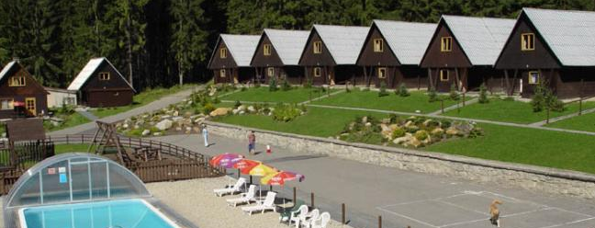
www.ondrasuvdvur.cz

Kde: rekreační areál Ondrášův dvůr Bílá-Mezivodí

Kdy: 22.8. – 29.8. 2009

Ubytování: v chatkách se sociálním příslušenstvím

Program: tréninky judo, fyzická příprava, hry, koupání, výlety

Cena: 3 000,- Kč

V ceně je zahrnuta, doprava, ubytování, převoz tatami, 5x denně strava, pitný režim, bazén a pronájem hřiště (fotbal, nohejbal, tenis a florbal).

